Ajax原理 Day01
- 课程介绍
- Ajax技术基本介绍（了解）
- Ajax的工作原理（掌握）
- 创建Ajax引擎对象（重点中的重点）
- 使用Ajax引擎发送GET或POST请求（重点中的重点）
- 同步和异步的实现（了解）
- JSON在Ajax中的应用（掌握）
- Ajax应用（掌握）
- Ajax技术
  - 什么是Ajax技术
AJAX即“Asynchronous Javascript And XML”（异步JavaScript和XML），AJAX不是一种新的编程语言，而是一种用于创建更好更快以及交互性更强的 Web 应用程序的技术。它是一套综合了多项技术的浏览器端网页开发技术。这些技术包括Javascript、XHTML和CSS、DOM、XML和XMLHttpRequest.

通过在浏览器与服务器进行少量数据交换，AJAX 可以使网页实现异步更新。这意味着可以在不重新加载整个网页的情况下，对网页的某部分进行更新。
  - 为什么要采用Ajax技术
优点:
使用Ajax的最大优点，就是能在不更新整个页面的前提下维护数据。这使得Web应用程序更为迅捷地回应用户动作，并避免了在网络上发送那些没有改变的html代码信息。
      - 减轻服务器负担，按需要获得数据。
      - 无刷新更新页面，减少用户的实际和心理的等待时间。
      - 更好的用户体验。
      - 减轻宽带的负担。
      - 主流浏览器支持

缺点:
AJAX不是完美的技术，也存在缺陷：
      - AJAX大量使用了Javascript和AJAX引擎，而这个取决于浏览器的支持。IE5.0及以上、Mozilla1.0、NetScape7及以上版本才支持，Mozilla虽然也支持AJAX，但是提供XMLHttpRequest的方式不一样。所以，使用AJAX的程序必须测试针对各个浏览器的兼容性。
      - AJAX更新页面内容的时候并没有刷新整个页面，因此，网页的后退功能是失效的；有的用户还经常搞不清楚现在的数据是旧的还是已经更新过的。这个就需要在明显位置提醒用户“数据已更新”。
      - 对搜索引擎支持不好。
  - 哪里用到Ajax
现在网站几乎无不使用Ajax.具有代表使用Ajax技术的网站有:新浪微博、Google 地图、Gmail、开心网等等.其中Gmail(google的邮箱)是开辟了Ajax技术的先河.
Ajax实现的特效:
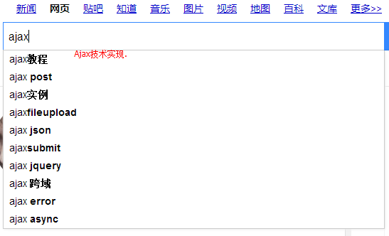

注册时的自动验证:
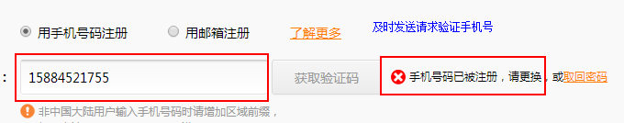

太多太多了, 只要你要操作服务器上的数据而不想刷新当前网页都可以使用Ajax实现.
  - Ajax的原理
Ajax的原理简单来说通过浏览器的javascript对象XmlHttpRequest(Ajax引擎)对象来向服务器发异步请求并接收服务器的响应数据，然后用javascript来操作DOM而更新页面。这其中最关键的一步就是从服务器获得请求数据。即用户的请求间接通过Ajax引擎发出而不是通过浏览器直接发出,同时Ajax引擎也接收服务器返回响应的数据,所以不会导致浏览器上的页面全部刷新.
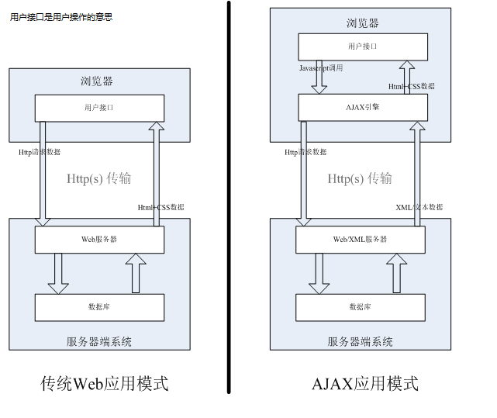
举例:
传统方式的注册表单的验证:
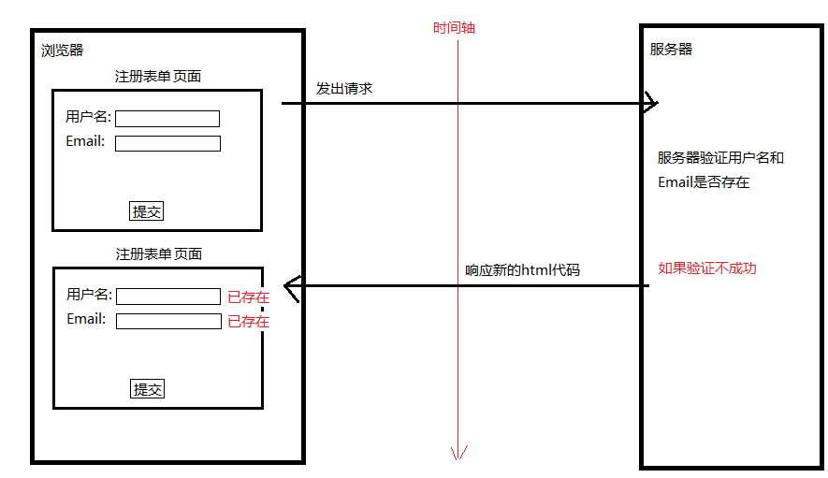
Ajax方式的注册表单的验证:
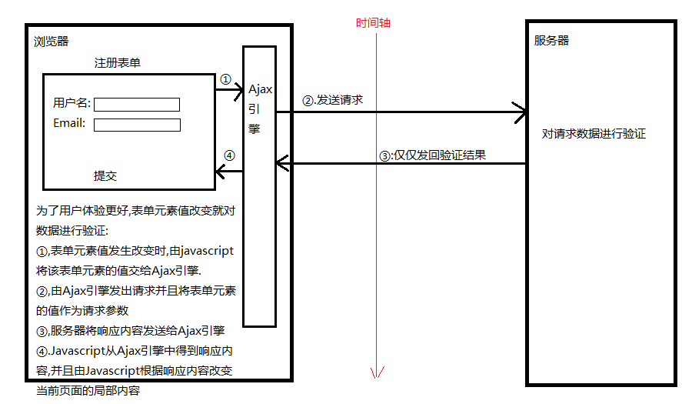
真正的请求是由Ajax引擎发出.不是由浏览器窗口发出,所以浏览器窗口是不会刷新的, Ajax引擎同时也接收服务器返回的响应内容.
  - Ajax引擎（XMLHttpRequest）（重点中的重点）
    - 什么是Ajax引擎
Ajax引擎就是XMLHttpRequest对象,所有现代浏览器均支持 XMLHttpRequest 对象（IE5 和 IE6 使用 ActiveXObject）。它同是也是一个Javascript对象.
    - 为什么使用Ajax引擎
Ajax引擎(XMLHttpRequest)是Ajax综合技术的核心,其作为浏览器页面和服务器交互的一个桥梁.
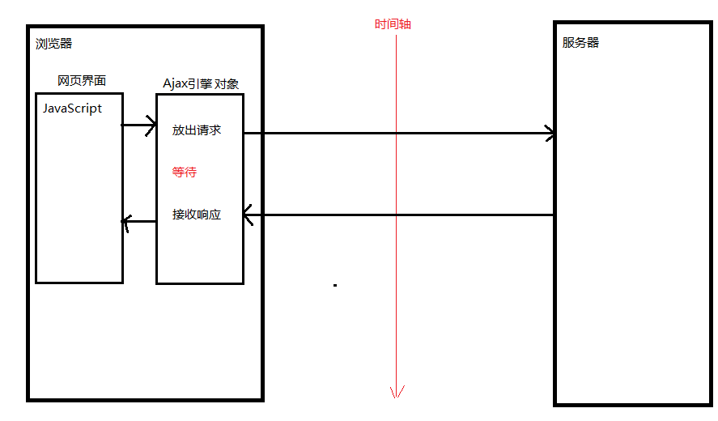
通常是Javascript监听浏览器网页事件(点击,提交,更改等),由Javascript创建Ajax引擎对象,通过Ajax引擎对象发出请求.Ajax引擎等待并且接收服务器的响应内容,Javascript再从Ajax引擎对象中获取响应内容并且改变网页界面显示效果.
    - 如何创建Ajax引擎对象
      - 非IE浏览器和高版本的IE浏览器
var obj = new XMLHttpRequest();

      - 低版本的IE浏览器
var obj = new ActiveXObject(“Microsoft.XMLHTTP”);
即:
//不同低版本IE创建对象的不同方式
var obj = new ActiveXObject("Microsoft.XMLHTTP"); //最低版本
var obj = new ActiveXObject("Msxml2.XMLHTTP"); //较高版本
var obj = new ActiveXObject("Msxml2.XMLHTTP.3.0"); //较高版本
var obj = new ActiveXObject("Msxml2.XMLHTTP.5.0"); //较高版本
var obj = new ActiveXObject("Msxml2.XMLHTTP.6.0"); //最高版本
      - 为了浏览器兼容所有的浏览器,根据不同的浏览器创建不同的Ajax引擎对象.将这个创建Ajax引擎对象的功能封装成一个函数.
ajax.js文件:
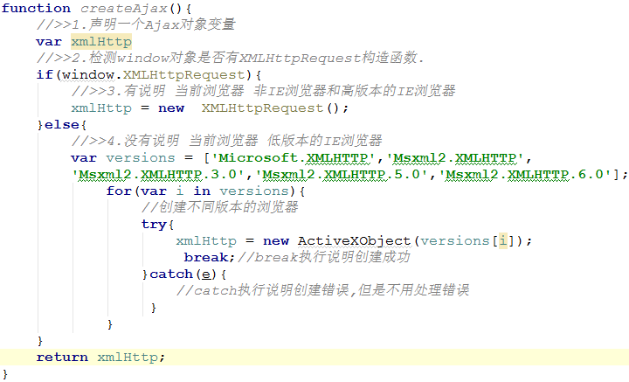
  - 如何使用Ajax引擎对象（重点中的重点）
    - 语法
使用Ajax引擎对象就是使用它上面的方法和属性完成发送请求和接收响应内容等.注意:Ajax请求和响应也符合Http协议.
方法:
abort | 取消当前请求
getAllResponseHeaders | 获取响应的所有http头
getResponseHeader | 从响应信息中获取指定的http头
open(方式get/post，url地址，同步异步) | 创建一个新的http请求，打开请求，并指定此请求的方法、URL以及验证信息(用户名/密码)
send() | 发送请求到http服务器并接收回应
setRequestHeader | 单独指定请求的某个http头，header()设置http头协议信息

属性:
onreadystatechange* | 指定当readyState属性改变时的事件处理句柄。只写
readyState | 返回当前请求的状态，只读.，ajax行进过程中不同状态
responseBody | 将回应信息正文以unsigned byte数组形式返回.只读
responseStream | 以Ado Stream对象的形式返回响应信息。只读
responseText | 将响应信息作为字符串返回.只读
responseXML | 将响应信息格式化为Xml Document对象并返回，只读
status | 返回当前请求的http状态码.只读，200 ok 304 缓存 ； 404 not found; 403 没有权限 501 服务器级别错误
statusText | 返回当前请求的响应行状态，只读 ok not found forbidden

使用Ajax引擎对象的语法:
//>>1.创建Ajax引擎对象
var xmlHttpRequest= createAjax();
//>>2.设置发送请求时需要具备的数据
//>>2.1.指定请求url地址(注意还没有发出请求仅仅是设置请求地址和请求方式)
xmlHttpRequest.open('GET/POST','url地址',[ '是否异步']);
//>>2.2.监听Ajax引擎对象的改变
xmlHttpRequest.onreadystatechange=function(){
//当请求和响应同时完成,从Ajax引擎中获取响应内容,然后通过javascript对网页进行操作
if (xmlHttpRequest.readyState==4 && xmlHttpRequest.status==200){
//根据相应内容对网页进行操作的代码通常写在这里
// xmlHttpRequest. responseText
// xmlHttpRequest. responseXML
}
}
//>>3.发送请求
xmlHttpRequest.send([post请求参数字符串]);
    - Ajax发送GET方式的请求
GET方式的请求通过url地址传递请求参数.
ajax引擎对象.open(‘GET’,’可以带参数的url地址’);
ajax引擎对象.onreadystatechanage = function(){};
ajax引擎对象.send();

      - 注册页面中的Javascript和HTML代码:
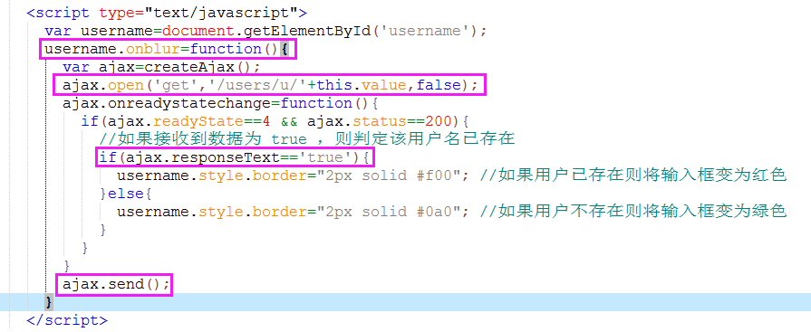
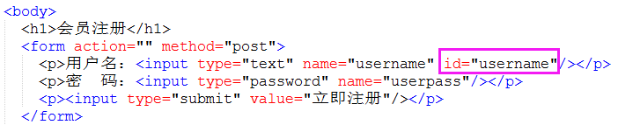
      - 处理请求的服务器端代码:
var mongoose=require('mongoose');
mongoose.connect('mongodb://127.0.0.1:27017/itsource',function(err){
if(err){
throw err;
}else{
console.log('成功连接到 MongoDB数据库');
}
});
var Schema=mongoose.Schema;
var userSchema=new Schema({
username:String,
age:Number
});
var schema_model=mongoose.model('user',userSchema,'user');

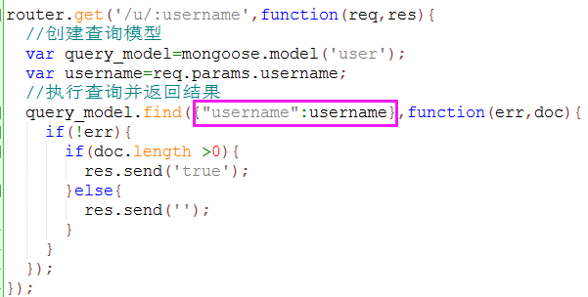
      - 提交后的请求和响应:
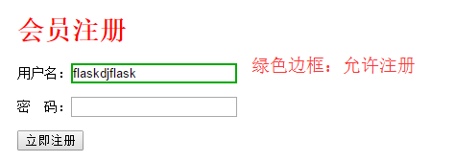
用户名已存在，不允许注册
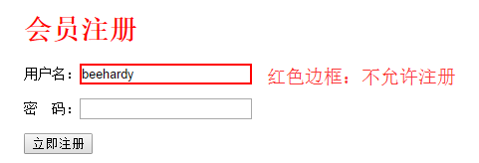
    - Ajax发送POST方式的请求
POST方式的请求通过send方法传递请求参数.
ajax引擎对象.open(‘POST,’url地址’);
ajax引擎对象.onreadystatechanage = function(){};
ajax引擎对象.setRequestHeader('Content-Type', 'application/x-www-form-urlencoded');//仿form的数据提交给服务器
ajax引擎对象.send(‘name1=value1&name2=value2’);
      - 注册页面中的Javascript代码:
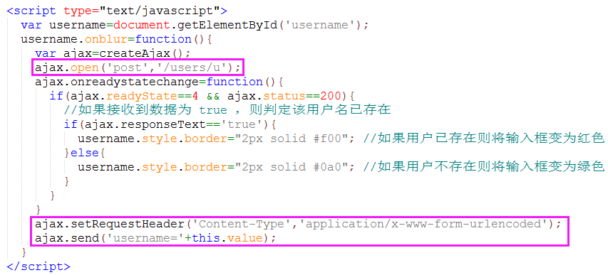
      - 处理请求的NodeJS服务端代码:
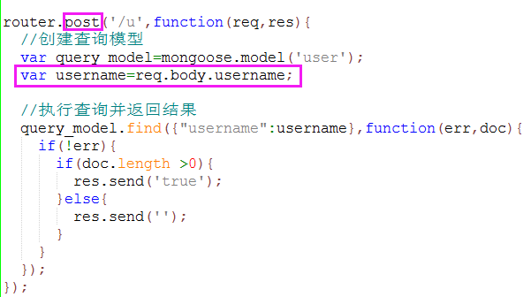
      - 提交后的请求和响应:
未找到数据，允许用户注册
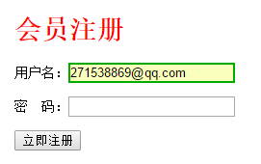
数据已存在，不允许注册
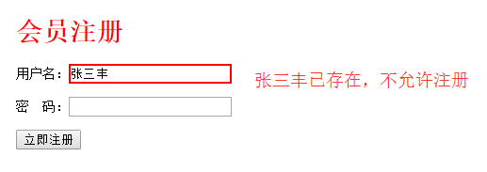
    - 详解onreadystatechange
onreadystatechange属性是一个方法,当Ajax引擎的状态发生改变时都会执行onreadystatechange属性对应的方法.
ajax引擎的状态属性readyState（0 1 2 3 4）：
0: 请求未初始化
1: 服务器连接已建立
2: 请求已接收
3: 请求处理中
4: 请求已完成，且响应已就绪
当前ajax引擎的状态属性readyState为4时,说明服务器的响应已经发送给ajax请求了. 但是响应的状态码为200时说明响应的内容是正确的,这时才会根据相应内容对当前页面的html处理.
因为HTTP协议中规定返回当前请求的http响应状态码.，200 ok 304 缓存 ； 404 not found; 403 没有权限 501 服务器级别错误.
ajax引擎的响应状态码属性status（200 304 404 403 501）.
根据上面所说才有以下代码:
xmlHttpRequest.onreadystatechange=function(){
//当请求和响应同时完成,从Ajax引擎中获取响应内容,然后通过Javascript对网页进行操作
if (xmlHttpRequest.readyState==4 && xmlHttpRequest.status==200){
//根据相应内容对网页进行操作的代码通常写在这里
// xmlHttpRequest. responseText
// xmlHttpRequest. responseXML
}
}
  - 同步和异步
    - 什么是同步和异步
同步:就是在发出一个功能调用时，在没有得到结果之前，不能够继续调用其他功能。也就是必须一件一件事做,等前一件做完了才能做下一件事.就像早上起床后,先洗涮,然后才能吃饭,不能在洗涮没有完成时,就开始吃饭
异步:异步的概念和同步相对。当一个异步过程调用发出后，调用者不能立刻得到结果,程序继续向下执行。实际处理这个调用的部件在完成后，通过状态、通知和回调来通知调用者。
同步是阻塞模式，异步是非阻塞模式。
发送请求的区别:
同步是指：发送方发出数据后，等接收方发回响应以后才发下一个数据包的通讯方式。
异步是指：发送方发出数据后，不等接收方发回响应，接着发送下个数据包的通讯方式。
    - Ajax中的异步
Ajax中的异步请求是异步的真正的实现，是指用户页面(HTML)没有直接和服务器打交道而是通过Ajax引擎间接和服务器打交道的, 而用户页面和Ajax引擎打交道时并不会等待服务器返回的响应内容,而页面中的Javascript代码继续执行,也可以继续发出新的Ajax请求.
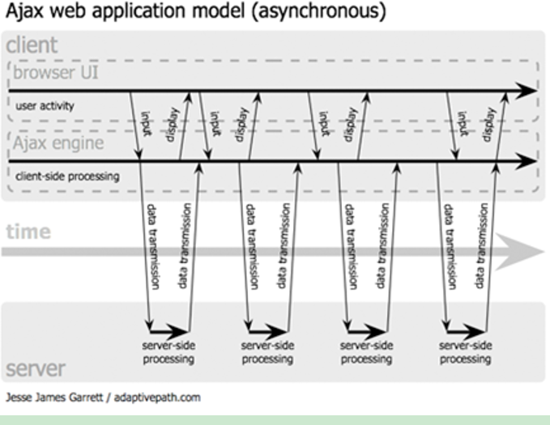
    - Ajax异步实现
Ajax引擎通过open方法指定是否为异步请求或者是同步请求.
ajax引擎读对象.open(方式get/post，url地址，同步异步). 第三个参数为true表示异步,默认为true
异步请求是Ajax引擎对象发出请求后不会等待响应的返回,javascript代码继续向下执行.
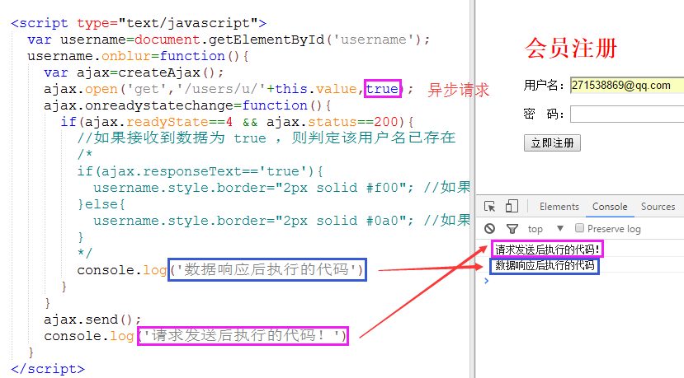
    - Ajax同步实现
ajax引擎读对象.open(方式get/post，url地址，同步异步). 第三个参数为false表示同步.
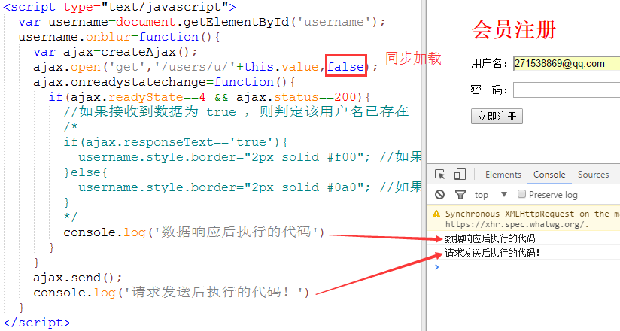

同步只有在发出请求后写代码得到响应结果时用到.
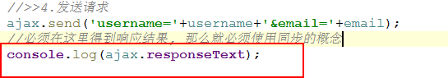
- 强调(重点)
ajax请求是由html页面通过javascript发出的.
发送请求分为两种情况:
      - 监控用户的事件(onclick,onchange等),通过ajax发送请求
      - 监控浏览器的事件(onload),通过ajax发送请求.
onreadystatechanage方法监控到响应内容的返回, 根据响应内容使用javascript改变当前页面的部分html代码,从而达到不刷新改变局部html代码.

- JSON
  - 什么是JSON
JSON(JavaScript Object Notation)的中文名字是javaScript对象表示法， 是一种轻量级的数据存储和交换格式。JSON天生就是Javascript对象。
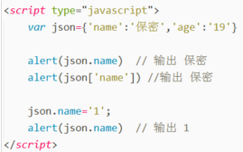
  - 为什么要使用JSON
JSON 比 XML 更小、更快，更易解析。
类似 XML
- JSON 是纯文本
- JSON 具有“自我描述性”（人类可读）
- JSON 具有层级结构（值中存在值）
- JSON 可通过 JavaScript 进行解析
- JSON 数据更加适合于AJAX 进行传输

相比 XML 的不同之处
- 没有结束标签
- 更短
- 读写的速度更快
- JSON格式的字符串能够使用内建的 JavaScript eval() 方法进行解析成JSON对象
- 使用数组
- 不使用保留字

对于 AJAX 应用程序来说，JSON 比 XML 更快更易使用.

缺点: JSON不能被其他程序验证是否有效. 例如dtd验证xml,但不能够验证JSON

  - 语法
      - 简单JSON对象语法:
{‘名字’:’值’} 表示对象
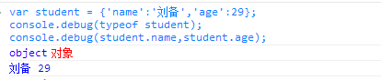
      - 简单的数组JSON对象语法:
[{‘名字’:’值’}] 表示数组,只是数组中存放JSON对象
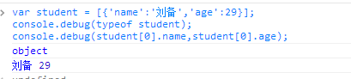
      - 数组和JSON语法混用:
即:数组中可以包含JSON对象,JSON对象中也可以包含JSON对象,JSON对象也包含数组.
{‘名字’:[{‘名字’:值},{‘名字’:值}]}: 表示值是一个数组,数组中存放的多个对象.

语法细节:
- 数据在名称/值对中
- 数据由逗号分隔
- 花括号保存对象
- 方括号保存数组
JSON 数据的书写格式是：名称/值对。
名称/值对包括字段名称（在双引号中），后面写一个冒号，然后是值,冒号相当于等号.

名称书写要求: 可以使用单引号和双引号,也可以不写.
值的要求:
数字（整数或浮点数）
字符串（在双引号中）
逻辑值（true 或 false）
数组（在方括号中）
对象（在花括号中）
null
  - 如何使用JSON
JSON是Javascript中的对象，MongoDB返回的数据就是JSON格式的字符串，通过Ajax请求得到后可以直接使用。
    - Javascript中如何使用字符串的JSON数据
eval(string)只接受一个javascript代码的字符串，并执行其中的的 JavaScript 代码。
第一个案例:
javascript代码作为字符串:
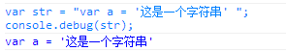
执行字符串中的javascript代码:
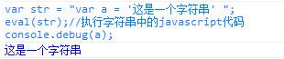
第二个案例:
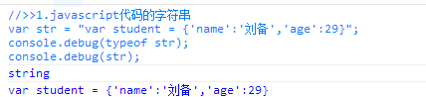
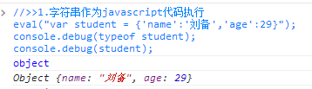
    - MongoDB的数据都是JSON格式的字符串
- 查询得到结果
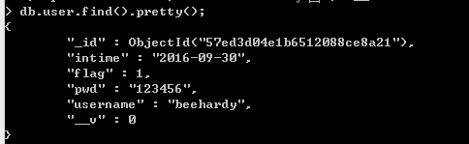
- 在页面中可以转换后使用
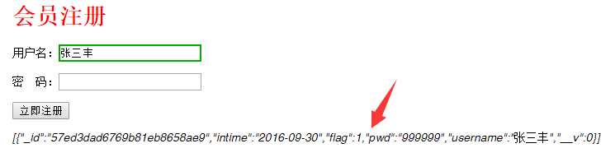
返回JSON字符串转换成对象JS代码：
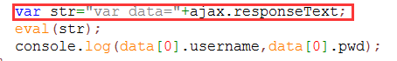
最终输出结果：
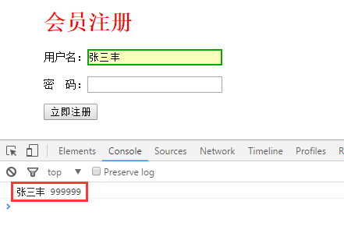
- ajax应用
  - ajax实现用户名校验
    - 效果
    - 分析
      - 事件：失去焦点事件。
      - ajax将填空的用户名发送给服务器端程序，由服务器端程序验证数据库中是否存在该用户名，然后响应信息。
      - ajax得到响应信息后，由javascript将响应信息体现出来。
    - 具体实现
      - ajax发送请求
      - 服务器端验证请求数据

      - 得到响应后体现出结果
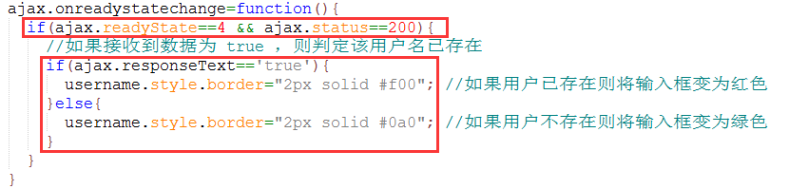
扩展：ajax实现无刷新删除数据
- 课程总结
  - 重点
      - Ajax引擎的创建与写法
      - Ajax的应用
  - 难点
      - Ajax的 onreadystatechange方法及状态
  - 如何掌握？
      - 此技能通过使用升级，至少写3遍以上。
      - 将常见的用法截图保存到文件夹中，时常回顾。
  - 排错技巧（技巧）
      - 仔细阅读代码，使用console.log进行调试输出
- 课后练习
  - JSON方式验证注册用户名，Email是否已经存在，存在提示错误。
  - 把自己项目的用户注册功能，用户名是否被占用通过JSON实现。
- 面试题
      - Ajax的跨域问题如何解决？
      - 不用JSONP如何实现跨域？
- 扩展知识或课外阅读推荐（可选）
  - 扩展知识
JSONP
  - 课外阅读
AJAX跨域： http://www.cnblogs.com/fanyx/p/5775939.html

